Informe de Avance

Fecha: 9/06/2021

## Nombre del Proyecto:

Grupo-21-OO2-2021

## URL del repositorio:

[Grupo-21-OO2-2021](https://github.com/juliancastro18/Grupo-21-OO2-2021)

[Proyecto completo en Heroku](https://tp-oo2-grupo21.herokuapp.com/)

**Integrante 1:** Blanco, Juan Carlos (Jublan87)

**Integrante 2:** Cambareri, Gianluca (gianluca-1996)

**Integrante 3:** Castro, Julián (juliancastro18)

**Integrante 4:** Hernández, Walter David (walterhrnndz)

## URL del Video:

## Base de Datos:

**Nombre:** Grupo-21-BDD-OO2-2021

**¿Se debe ejecutar el script de forma manual?:** NO

**Ubicación del archivo en el Repositorio:** /docs/Script BDD.sql

## Diagrama de Entidad - Relación:

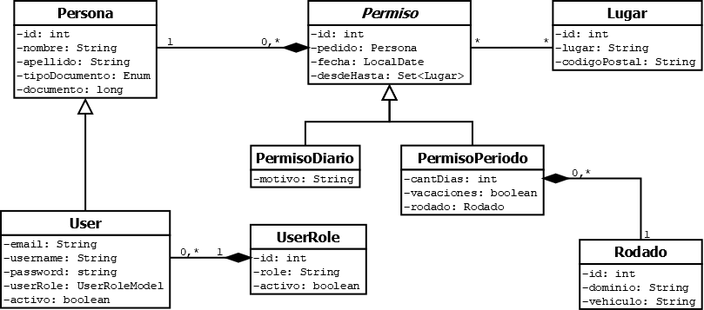

## Diagrama de Base de Datos:

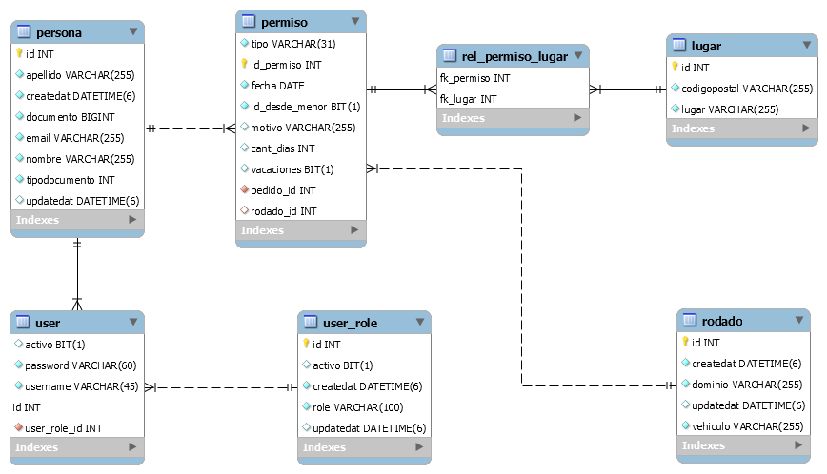

## Aclaraciones / Comentarios:

* Se incluye link al proyecto completo subido a la PaaS (plataforma como servicio) Heroku debajo del apartado “URL del repositorio”. Cuando la aplicación no recibe tráfico en el transcurso de una hora entra en estado de hibernación (limitación de la versión gratuita) lo que provoca que, al ser accedida por primera vez luego de dicho período de inactividad, pueda demorar hasta 1 minuto en cargar la página.
* El proyecto funciona correctamente al ejecutarse tanto de forma local como accediéndolo desde la nube, aunque siempre se utiliza la base de datos de Heroku (definido en el archivo application.yml).
* El usuario administrador tiene el username “admin1” y la password es “123456”.
* El usuario auditor tiene el username “auditor1” y la password es “654321”.